CNCF_Monitor 项目协作操作指南
MetricCenter 团队 Vibe Coding + Agent 协作执行手册
文档类型：团队协作规范
目标读者：chenrt、guixm、zhaohy、zhangwq
版本：v1.0
更新日期：2026-07-24

文档修订记录
版本 | 日期 | 修订人 | 修订内容
v0.1 | 2026-07-24 | chenrt | 创建初稿，补充 GitHub 操作截图
v1.0 | 2026-07-24 | AI Assistant | 依据 docs/05-team-collaboration/ 协作规范完善：补充角色分工、分支规范、目录隔离、操作流程、验证清单与禁止事项

第1章 项目环境与访问入口

1.1 项目代码仓库

资源 | 地址 | 说明
项目代码仓库 | https://github.com/vickiechen1128/CNCF_Monitor | 代码、PRD、原型、工程标准、协作规范的主仓库
Vercel 前端项目 | https://vercel.com/chenrt-team/cncf-monitor | 前端静态资源自动部署入口，每个 PR 自动生成 Preview 链接
GitHub Pages 原型站点 | https://vickiechen1128.github.io/CNCF_Monitor/ | 原型演示站点（历史兼容，新原型建议按模块访问 docs/prototypes/）

1.2 本地工作目录约定

路径 | 用途 | 主要使用人
/Users/chenrt/S-03Python/03 AIopsAgent-study/CNCF_Monitor | 主仓库（main / develop 合并操作） | chenrt
/Users/chenrt/S-03Python/03 AIopsAgent-study/CNCF_Monitor-worktree | 固定 worktree（日常设计/开发） | chenrt、zhangwq
docs/02-product-requirements/ | PRD 文档区 | chenrt
docs/prototypes/ | 可点击原型区 | chenrt
platform/ | 后端生产代码区 | zhangwq
ui-custom/web/ | 前端生产代码区 | zhangwq
upstream/ | 上游源码（禁止直接修改） | 任何人禁止直接修改
- 所有 Agent 开发必须在固定 worktree 内完成，通过 git checkout 切换分支，不额外创建 worktree。
- chenrt 执行 develop / main 合并时，在主仓库中操作；设计/开发日常编辑在 worktree 中操作。

1.3 初始化固定 worktree（一次性）

cd "/Users/chenrt/S-03Python/03 AIopsAgent-study/CNCF_Monitor"
git checkout develop
git worktree add "/Users/chenrt/S-03Python/03 AIopsAgent-study/CNCF_Monitor-worktree" develop

第2章 团队角色与职责分工

2.1 角色总览
代号 | 身份 | 项目角色 | 一句话职责
chenrt | 项目整体负责人 + 产品经理 | Orchestrator / 产品 Owner | 定方向、拆需求、调 Agent、做决策、对外汇报
guixm | 高级运维总监 | 业务架构师 / 需求共创者 | 把业务战略转化为可落地需求，把关原型方向
zhaohy | 运维业务经理 | 业务需求提出方 / 验收者 | 提供一线运维场景，验证功能是否解决真实问题
zhangwq | SRE 工程师 | Vibe Coding 执行者 / 工程质量 Owner | 调用 AI 写代码，Review 质量，补充测试，保障可运维

2.2 chenrt（项目整体负责人 + 产品经理）

核心职责
- 定义 MetricCenter 的产品愿景、MVP 范围、演进路线。
- 把 guixm/zhaohy 的业务输入转化为用户故事、Roadmap、Module 文档。
- 决定调用哪个 Agent（planner / prototype-designer / backend-developer 等）。
- 调用 prototype-designer 产出可点击原型，组织原型评审。
- 唯一有权将分支 --no-ff 合并到 develop。

关键操作
- 创建 design/module-XX 分支并输出 PRD + 原型。
- 发起 design/module-XX → develop 的 PR，Reviewer 指定 guixm、zhaohy。
- 向 zhangwq 下达开发任务单，明确 feat/module-XX 分支。
- 验收 feat PR 预览后执行 --no-ff 合并。

2.3 zhangwq（SRE 工程师 / 工程质量 Owner）

核心职责
- 调用 AI Agent 生成 platform/ 和 ui-custom/web/ 生产代码。
- 把 Module 文档和工程标准转化为 AI 可执行的 prompt。
- 对 AI 生成代码进行人工 Review，确保安全、边界、可维护性。
- 补充异常路径和集成测试。
- 执行提交前验证并产出合并申请。

关键操作
- 基于 develop 创建 feat/module-XX 分支。
- 在 prompt 中强制 AI 读取 PRD + 原型 + 工程标准。
- 监督 AI 只修改 platform/ 和 ui-custom/web/。
- 执行 go test/vet、pnpm test/lint、服务启动验证。
- 发起 feat/module-XX → develop 的 PR，附测试结果与预览链接。

2.4 guixm（高级运维总监）
- 从运维管理视角判断能力建设优先级。
- 与 chenrt 一起把高层业务目标拆解为可执行需求。
- 从管理视角评审 prototype-designer 产出的原型。
- 参与 MVP 范围、模块优先级、关键业务规则的决策。

2.5 zhaohy（运维业务经理）
- 提供真实运维工作中的痛点和使用场景。
- 以用户故事形式描述需要解决的问题。
- 验证开发完成的功能是否真正解决一线问题。
- 上线后收集使用反馈，推动持续优化。

第3章 分支与目录隔离规范

3.1 分支规范
分支类型 | 命名示例 | 负责人 | 来源分支 | 合并目标 | Reviewer | 产出物
设计分支 | design/module-XX | chenrt | develop | develop | guixm、zhaohy | PRD + 原型代码
功能分支 | feat/module-XX | zhangwq | develop | develop | zhangwq、zhaohy、guixm、chenrt | 生产代码
发布分支 | release/* | chenrt | develop | main + develop | - | 发布版本
热修复分支 | hotfix/* | zhangwq | main | main + develop | chenrt | 紧急修复
- 所有合并到 develop / main 的操作必须由 chenrt 在主仓库执行 --no-ff。
- design/module-XX 合并到 develop 后，该模块 PRD + 原型即冻结，成为开发 AI 的 SSOT。
- 如 PRD 在 feature 开发期间变更，必须重新走 design/module-XX 分支流程。

3.2 目录隔离铁律
目录 | 归属 | 允许修改者 | 说明
docs/02-product-requirements/ | 产品设计区 | chenrt / PM 的 AI | PRD Markdown 文件
docs/prototypes/ | 产品设计区 | chenrt / PM 的 AI | AI 生成的可点击原型代码
platform/ | 生产代码区 | zhangwq / 开发 AI | 后端生产代码
ui-custom/web/ | 生产代码区 | zhangwq / 开发 AI | 前端生产代码
upstream/ | 上游源码 | 禁止直接修改 | 必须走 patch 流程
- 产品经理的 AI 只能修改 docs/ 下的内容；开发的 AI 只能读取 docs/、修改 platform/ 和 ui-custom/web/。
- 禁止将 docs/prototypes/ 中的原型代码直接复制到 platform/ 或 ui-custom/web/ 后原样合并。

第4章 协作流程总览

4.1 按阶段视角
Phase 1: 产品侧 Vibe Coding（chenrt）
├── 基于 develop 创建 design/module-XX
├── 编写 PRD：docs/02-product-requirements/Modules/Module_XX_*.md
├── 生成原型：docs/prototypes/module-XX/
├── 发起 design/module-XX → develop 的 PR
├── guixm + zhaohy review
└── chenrt --no-ff 合并到 develop
│
▼
Phase 2: 开发侧 Vibe Coding（zhangwq）
├── 基于 develop 创建 feat/module-XX
├── Prompt 强制读取 PRD + 原型代码
├── 调用 Agent 生成 platform/ 和 ui-custom/web/ 代码
├── 人工 Review + 测试补强
├── 执行提交前验证
├── 发起 feat/module-XX → develop 的 PR
├── GitHub Actions 自动部署预览环境
├── chenrt + zhaohy + guixm 通过预览链接验收
└── chenrt --no-ff 合并到 develop
│
▼
Phase 3: develop 验证
└── 再次执行提交前验证

4.2 按角色视角流程

第5章 各角色操作指南

5.1 chenrt 操作：设计分支（design/module-XX）

步骤1：拉取最新 develop
cd "/Users/chenrt/S-03Python/03 AIopsAgent-study/CNCF_Monitor-worktree"
git checkout develop
git pull origin develop

步骤2：创建设计分支
git checkout -b design/module-XX

步骤3：编写 PRD 与原型

- docs/02-product-requirements/Modules/Module_XX_*.md：结构化 PRD。
- docs/prototypes/module-XX/：可点击原型代码，使用 mock 数据，不依赖真实后端。

步骤4：提交并发起 PR
git add docs/02-product-requirements/Modules/Module_XX_*.md
git add docs/prototypes/module-XX/
git commit -m "design(module-XX): 添加 XXX 模块 PRD 与原型"
git push origin design/module-XX

步骤5：合并到 develop

cd "/Users/chenrt/S-03Python/03 AIopsAgent-study/CNCF_Monitor"
git checkout develop
git pull origin develop
git merge --no-ff design/module-XX
git push origin develop

5.2 zhangwq 操作：功能分支（feat/module-XX）

步骤1：接收开发任务单

步骤2：创建功能分支
cd "/Users/chenrt/S-03Python/03 AIopsAgent-study/CNCF_Monitor-worktree"
git checkout develop
git pull origin develop
git checkout -b feat/module-XX

步骤3：调用 AI Agent 开发

- docs/02-product-requirements/Modules/Module_XX_*.md
- docs/prototypes/module-XX/ 下的所有原型文件
- docs/03-engineering-standards/ 下的相关标准

步骤4：人工 Review 与测试补强

步骤5：执行提交前验证

步骤6：发起 PR 并申请合并
git add <具体文件>
git commit -m "feat(module-XX): <动作> - <简短描述>
关联: docs/04-execution-records/module-XX/<agent>.md"
git push origin feat/module-XX

5.3 guixm / zhaohy 操作：Review 与验收

Review design PR
- 打开 design/module-XX → develop 的 Pull Request。
- 查看 Files changed：PRD 文档与原型代码。
- guixm 关注业务战略价值、MVP 范围、管理视角。
- zhaohy 关注一线业务逻辑、用户故事完整性、验收标准。
- 在 PR 中评论修改意见或点击 Approve。

验收 feat PR
- 打开 feat/module-XX → develop 的 Pull Request。
- 在 PR 评论区找到 Vercel Bot 自动回复的 Preview 链接。
- 点击 Preview 链接打开当前 PR 的独立预览环境（不要点 Visit / Production URL）。
- 对照 docs/prototypes/module-XX/ 原型进行验收。
- 在 PR 中评论问题或点击 Approve。

第6章 GitHub 操作图解

6.1 拉取最新代码

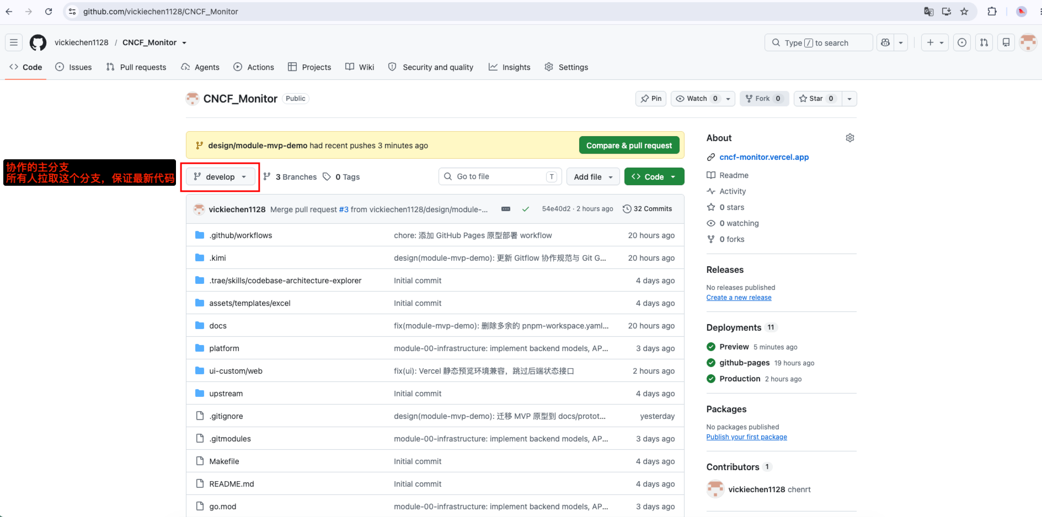
图6-1 GitHub 仓库主页：develop 为协作主分支

6.2 创建 Pull Request

- base 必须选择 develop（操作主分支）。
- compare 选择当前工作的 design/module-XX 或 feat/module-XX 分支。
- PR 描述需按模板填写来源 PRD、来源原型、测试结果、预览链接等。
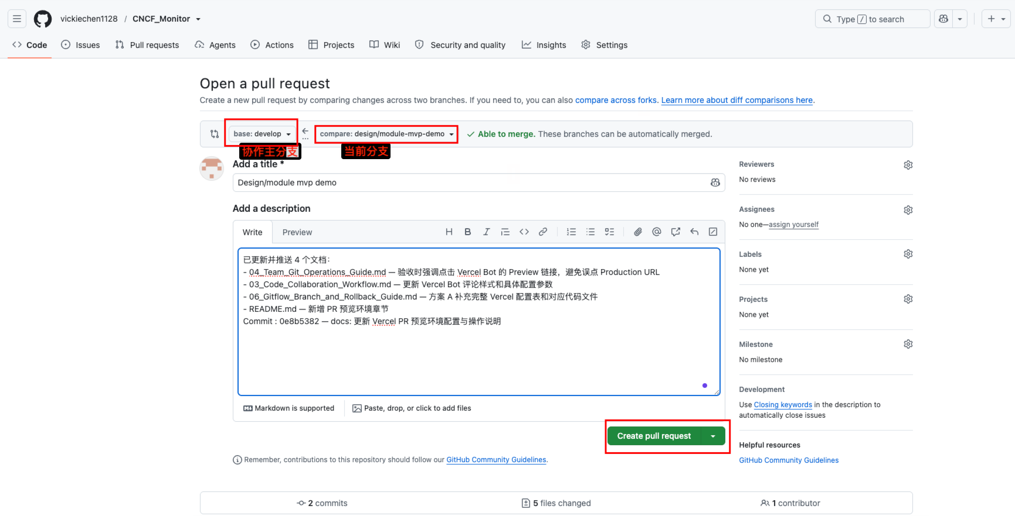
图6-2 创建 Pull Request：base 选 develop，compare 选当前分支

6.3 PR 预览与审核

- 注意：Vercel 仅部署前端静态资源，不托管后端服务。
- 如 PR 涉及后端接口，预览环境会使用 mock 状态或指向独立部署的测试后端。
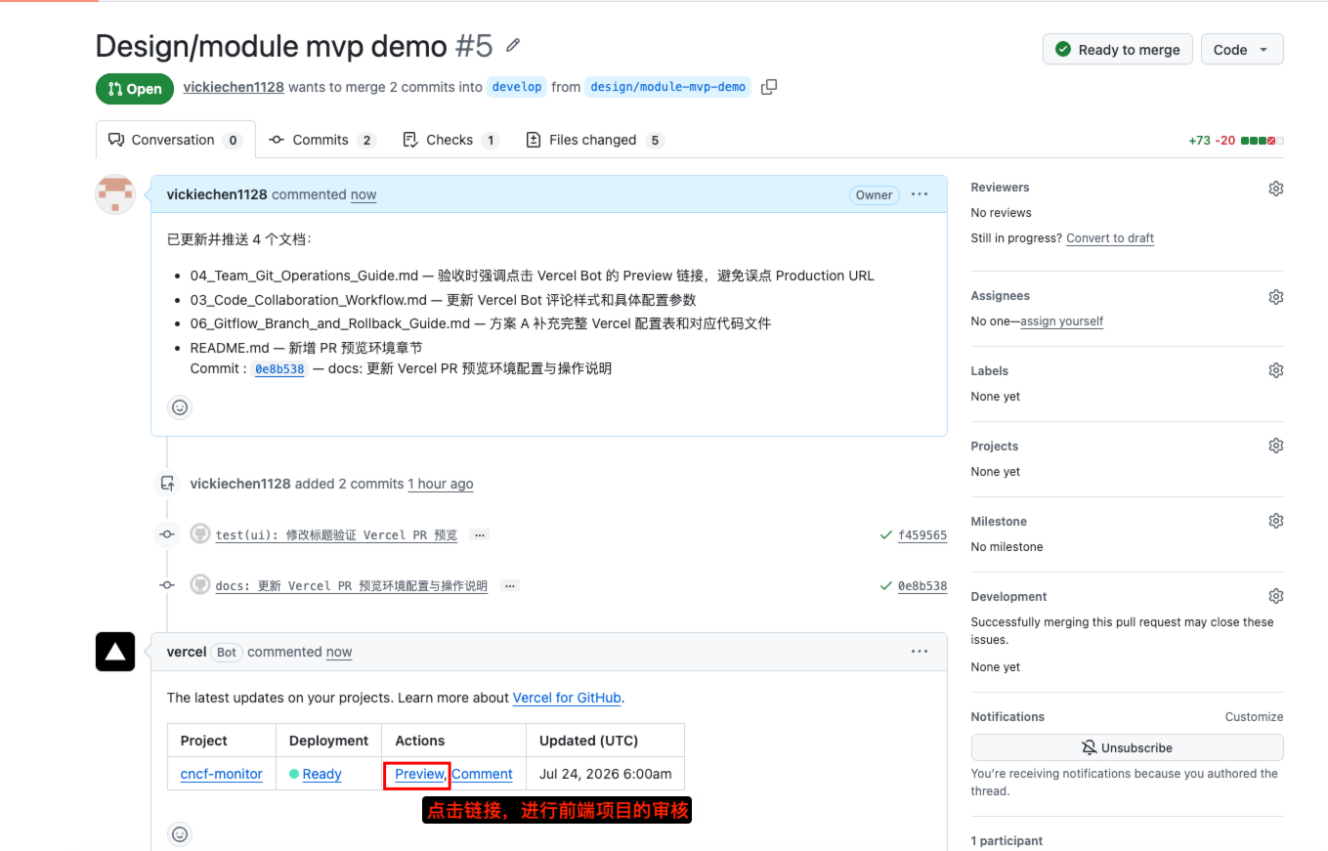
图6-3 PR 详情页：点击 Vercel Bot 的 Preview 链接进行预览验收

6.4 合并 Pull Request

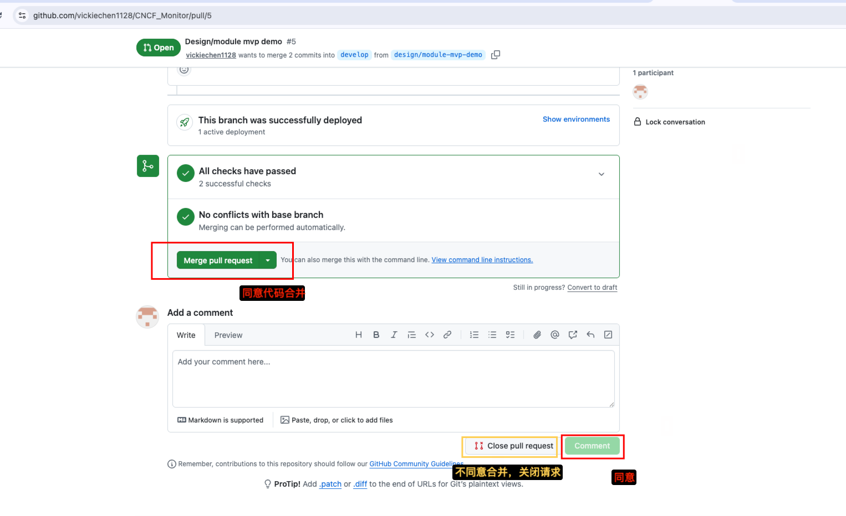
图6-4 PR 合并界面：点击 Merge pull request 完成合并
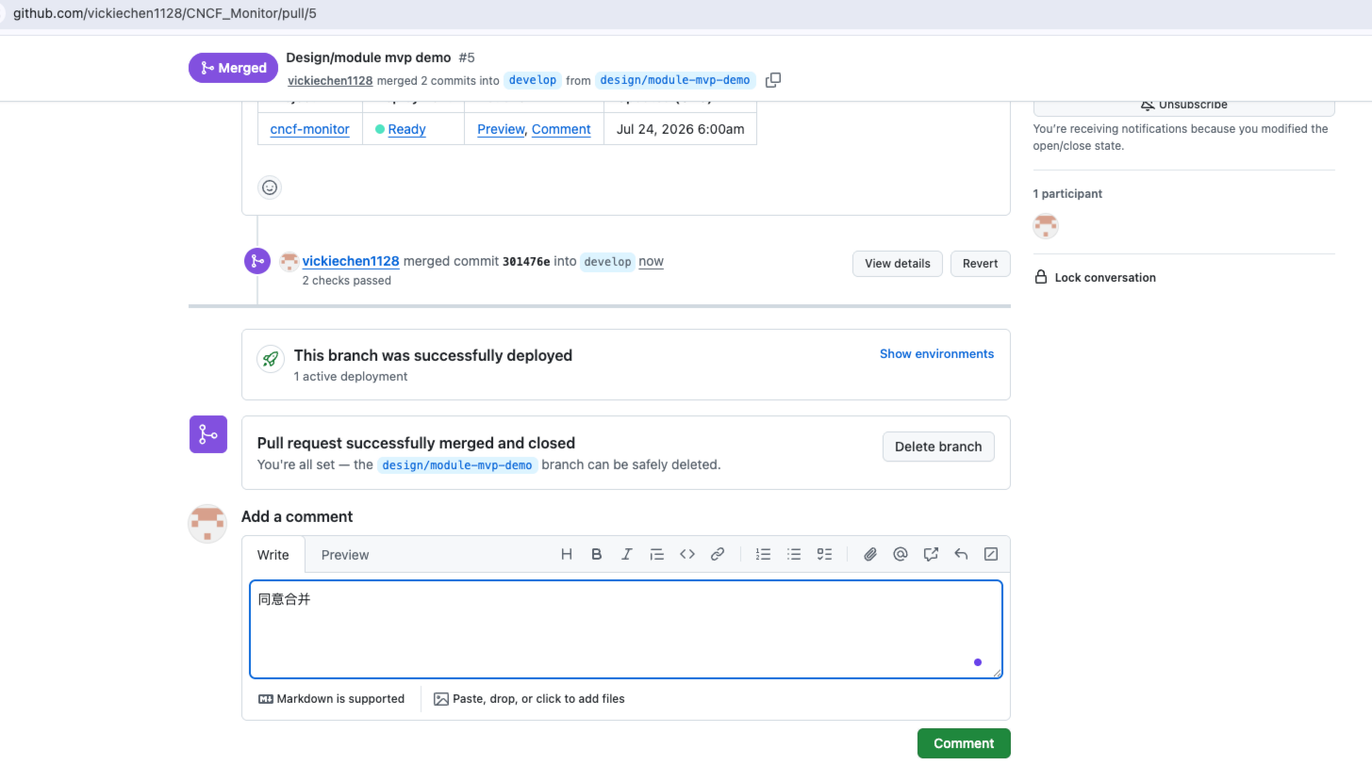
图6-5 PR 合并成功后的确认页面

6.5 查看 PR 列表

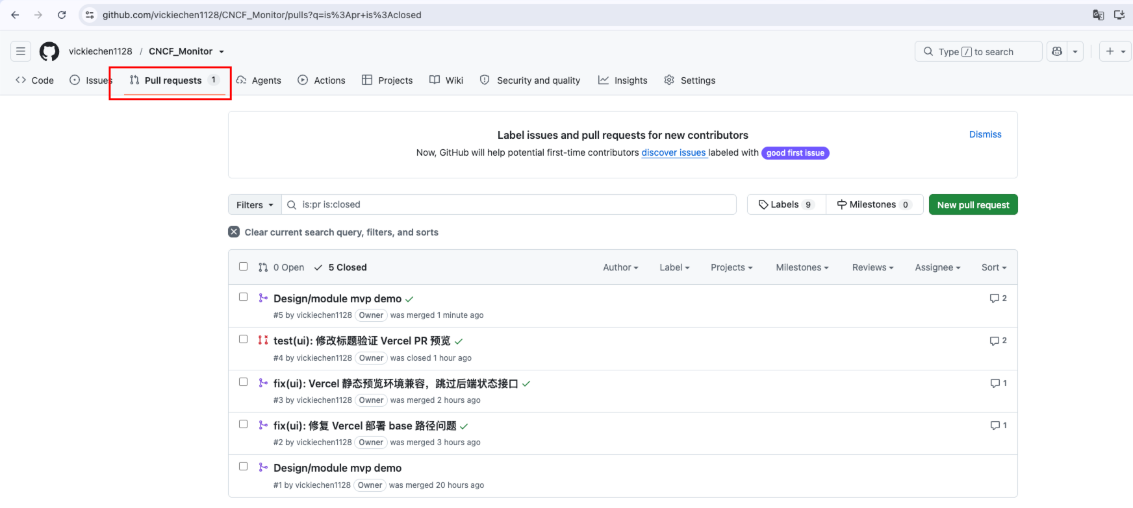
图6-6 Pull requests 列表页：跟踪所有 PR 状态

第7章 提交前验证清单

7.1 后端验证
# 静态检查
go test ./platform/...
go vet ./platform/...
# 服务启动验证（验证完成后必须停止）
go run ./platform/cmd/metric-center/main.go
# 验证关键接口
curl http://localhost:8080/api/v1/health
curl http://localhost:8080/api/v1/health/db
curl http://localhost:8080/api/v1/status

7.2 前端验证
cd ui-custom/web
# 静态检查
pnpm test
pnpm lint
# 服务启动验证（验证完成后必须停止）
exec ./node_modules/.bin/vite --host
# 验证页面
curl -I http://localhost:5173/

7.3 通过标准
检查项 | 通过标准
go test ./platform/... | 全部通过
go vet ./platform/... | 无问题
pnpm test | 全部通过
pnpm lint | 0 errors / 0 warnings
后端服务启动 | 关键接口返回 200
前端 dev server | 页面返回 200

7.4 人工 Review 清单
维度 | 检查点
安全性 | URL scheme/host 校验、SSRF、SQL 注入、路径遍历、敏感信息泄露、配置下发权限
正确性 | 符合 Module 文档、符合原型意图、API 标准一致、数据模型一致、错误处理完善
可维护性 | 函数 < 50 行、文件 < 800 行、命名清晰、无重复代码、无过度工程化
可测试性 | 覆盖 happy path、边界情况、错误路径、并发/集成场景
可运维性 | 日志清晰、配置外部化、健康检查/监控埋点、启动失败有明确错误

第8章 禁止事项

- 禁止产品经理的 AI 修改 platform/、ui-custom/web/、upstream/ 目录。
- 禁止开发的 AI 修改 docs/02-product-requirements/、docs/prototypes/ 目录。
- 禁止将 docs/prototypes/ 中的原型代码直接复制到生产目录后原样合并。
- 禁止绕过提交前验证直接申请合并。
- 禁止在 feat/module-XX 分支混入其他模块改动。
- 禁止未经 chenrt 批准直接合并到 develop。
- 禁止私自修改 Agent 定义（.kimi/agents/）。
- 禁止在未经批准的情况下切换 AI 模型或工具。
- 禁止直接修改 upstream/ 源码；必须走 patch 流程。
- 禁止在 worktree 外直接开发并提交。

第9章 常见问题

Q1：chenrt 和 zhangwq 都需要写代码吗？
- zhangwq：主要负责实际代码生成执行。
- chenrt：不写业务代码，必要时可修改 PRD、Agent 定义、工程标准。

Q2：guixm 和 zhaohy 需要懂代码吗？
- 不需要写代码，但需要理解产品逻辑和原型。
- guixm 关注战略价值，zhaohy 关注一线可用性。

Q3：一个需求从提出到上线，各角色何时介入？
阶段 | 主要角色
需求提出 | zhaohy
需求拆解 | zhaohy、guixm、chenrt
原型设计 | chenrt、guixm、zhaohy
技术方案 | chenrt、zhangwq
代码开发 | zhangwq + AI Agent
代码 Review | zhangwq、chenrt
业务验收 | zhaohy、guixm
合并发布 | chenrt

Q4：需求在 feature 开发期间变更怎么办？
- 小调整：chenrt + zhangwq 协商，记录变更日志。
- 中调整：更新 Module 文档，必要时补充原型。
- 大调整：重新走 design/module-XX 分支流程，zhangwq 基于新的 develop commit 重建或 rebase feat/module-XX。

第10章 相关文档索引

文档路径 | 说明
docs/05-team-collaboration/00_Team_Charter.md | 团队守则：目标、角色、决策权限、沟通机制、质量保证
docs/05-team-collaboration/01_Role_Responsibilities.md | 角色职责速查表：各角色核心职责、日常工作、协作接口
docs/05-team-collaboration/02_Demand_Workflow.md | 需求设计环节详细流程：从痛点到需求冻结的 8 个阶段
docs/05-team-collaboration/03_Code_Collaboration_Workflow.md | 代码编写与提交环节详细流程：PRD → 生产代码 → 合并
docs/05-team-collaboration/04_Team_Git_Operations_Guide.md | 团队 Git 操作指南：按角色划分的命令速查
docs/05-team-collaboration/05_Vibe_Coding_Playbook_for_Zhangwq.md | zhangwq Vibe Coding 执行手册：prompt 模板、Review 清单、合并申请模板
docs/03-engineering-standards/05_AI_Agent_Collaboration_Standard.md | AI Agent 协作细则
docs/03-engineering-standards/06_Gitflow_Branch_and_Rollback_Guide.md | 分支策略与回退指南
.kimi/AGENTS.md | Agent 团队速查

